様式第１号（第６条関係）
記載例

多度津町立小・中学校第３子以降学校給食費無償化申請書
令和６年●月●日
（宛先）多度津町長

多度津町立小・中学校第３子以降学校給食費無償化事業実施要綱第６条の規定により、学校給食費の無償化の適用を受けたいので、次のとおり申請します。
申請者（保護者） | ふりがな | たどつ たろう
 | 氏名 | 多度津 太郎
 | 住所 | 〒764-8501  多度津町栄町三丁目３番95号  - 多度津町立小・中学校に在籍していない子に☑をしてください
 | 電話番号 | （日中連絡先）090-1234-5678
 | E-mail | kyouiku@town.tadotsu.lg.jp（任意）
※上記電話番号で連絡が取れない場合はメールにて連絡する場合があります。

扶養している子の状況
（申請年度において扶養をしている全ての子（未就学児を除く。）を記入してください。）
 | ふりがな | 生年月日 |  | 在学している学校・学年  （多度津町立小・中学校在学者のみ） | 被保険  者証  添付※１
 | 扶養している子の氏名
第１子 | たどつ いちろう | 平成 令和 | 17年５月５日 | 学校  年 | □
 | 多度津 一郎
第２子 | たどつ はなこ | 平成  令和 | 22年６月６日 | 多度津町立多度津中 学校  １ 年 | □
 | 多度津 花子
第３子 | たどつ じろう | 平成  令和 | 26年７月７日 | 多度津町立〇〇小 学校  ３ 年 | □
 | 多度津 二郎
第４子 | たどつ ももこ | 平成  令和 | 28年８月８日 | 多度津町立〇〇小 学校  1 年 | □
 | 多度津 桃子
第５子 |  | 平成  令和 | 年 月 日 | 学校  年  - 未就学の子については  記載は不要です | □
第６子 |  | 平成  令和 | 年 月 日 | 学校  年 | □
※１ 健康保険証の写し等の子を扶養していることを証明することができる書類を裏面に貼り付けし、チェックを入れてください。ただし、多度津町立小・中学校で学校給食を受けている児童・生徒の写しは必要ありません。
※２ 無償化の対象となる児童及び生徒は、扶養している子のうち年齢が高い方から数えて３番目以降で、かつ、多度津町立小・中学校で学校給食を受けている児童・生徒です。
（裏面に続く。）
「多度津町使用欄（以下の欄は記入しないでください。）」
記入不要
申請書確認 | 扶養確認 | 生保受給 | 就援受給 | 無償化開始日
□適 □不適 | □適 □不適 | □有 □無 | □有 □無 | 年 月 日
必ず自署にて記入をお願いします。

- 申請者と同名のこと。
扶養事実等申立書及び同意書

- この申請書に記載の子を扶養していることに相違ありません。
- この申請書及び添付書類の内容を確認するため、私及び私の属する世帯員に関し、次の事項について同意します。
このことについては、私の属する世帯員の同意を得ています。

- 住民基本台帳の住民票の記載情報及び生活保護・就学援助の受給状況等の情報を多度津町が確認すること。
- 学校給食費に関する支援の受給状況等を多度津町及び関係市町村において調査・確認をすること（市外からの転入の場合等）。
多度津 太郎

申請者【保護者】氏名
※表面に記載している申請者（保護者）が必ず自署してください。
【被保険者証（健康保険者証）の写し等 貼付欄】
- 表面に「扶養している子」として記載した子の被保険者証（健康保険証）の写し（コピー）等を貼り付けてください。ただし、多度津町立小・中学校で学校給食を受けている児童・生徒の被保険者証の写しの添付は不要です。
- 写しを貼り付ける際は、重ならないように貼り付けていただくようお願いします。
写
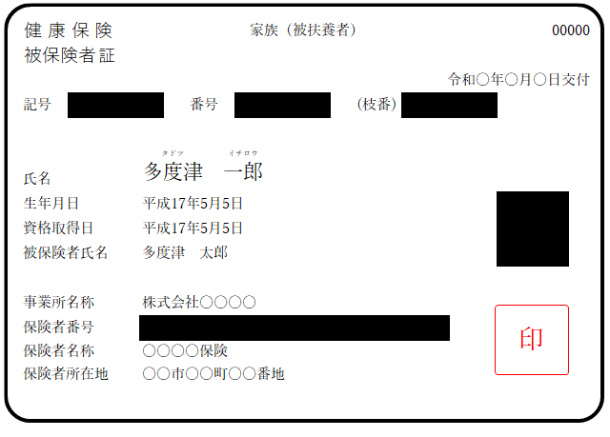

- 申請書表面で被保険者証添付に☑をした子について、有効な健康保険証の写し（コピー）を添付してください（複数貼り付ける場合は、互いが重ならないようにご注意ください。）。

- 保険者番号、被保険者記号・番号・（枝番）、QRコードは、個人情報保護のため、見えないようにマスキング処理をお願いします。

マスキング処理方法
【コピー前】付箋、マスキングテープ、紙など
【コピー後】黒マーカーペン、修正テープなど

